В ходе собрания разберите с родителями кейсы. Каждый кейс отражает реальные ситуации, которые чаще всего происходят в жизни семей. Это поможет родителям спроецировать их на свое общение с ребенком.
Курс обучения детей основам финансовой грамотности включает семь тем. Педагоги последовательно изучают их с детьми на занятиях. Важно, чтобы новые знания, которые дети получают в детском саду, они закрепляли потом в семье. Это возможно только в том случае, если педагоги и родители будут транслировать детям одинаковые модели финансового поведения и формировать у них правильное отношение к деньгам. Поэтому содержание кейсов связано с темами курса.

Кейс-ситуация 1. Нет с собой лишних денег, а ребенок просит игрушку
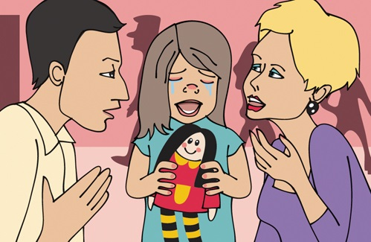
В магазине Маша увидела куклу, сама взяла ее с полки и стала просить родителей купить. Родители не собирались покупать куклу и, чтобы не усугублять ситуацию, просто не обращали внимания на просьбы дочери. Девочка продолжала настаивать и в итоге устроила истерику. Как поступить родителям?
По темам курса обучения детей основам финансовой грамотности: «Что такое деньги, откуда они берутся и зачем они нужны», «Тратим разумно, сберегаем и экономим»

Выберите реакцию родителей, которую считаете правильной, и кликните на нее
1.Мама: «Положи куклу на место, мы не будем ее сейчас покупать. Ты меня слышишь? Не устраивай истерики. Сколько можно их уже покупать, все равно потом все бросаешь и не играешь с ними». Папа: «Никаких денег на вас не хватит. Я столько не зарабатываю, чтобы каждый день куклы покупать»
2.Мама: «Сегодня мы купить куклу не сможем. Мы пришли за молоком, сливочным маслом, а еще нужно посмотреть тебе новые носочки». Папа: «Доченька, в следующий раз мы запланируем купить куклу и обязательно ее купим. Если сейчас ее купить, тогда мы не сможете купить те товары, за которыми пришли. Слышишь, мама говорит? Нам попросту не хватит денег»

Неправильная реакция
Мама: «Положи куклу на место, мы не будем ее сейчас покупать. Ты меня слышишь? Не устраивай истерики. Сколько можно их уже покупать, все равно потом все бросаешь и не играешь с ними». Папа: «Никаких денег на вас не хватит. Я столько не зарабатываю, чтобы каждый день куклы покупать»

Почему так делать не следует
Нельзя игнорировать просьбу ребенка и тем более отказывать в резкой форме. Так он не поймет, что количество денег у родителей небезгранично и что покупки надо планировать, иначе денег может не хватить

Правильная реакция
Мама: «Сегодня мы купить куклу не сможем. Мы пришли за молоком, сливочным маслом, а еще нужно посмотреть тебе новые носочки». Папа: «Доченька, в следующий раз мы запланируем купить куклу и обязательно ее купим. Если сейчас ее купить, тогда мы не сможете купить те товары, за которыми пришли. Слышишь, мама говорит? Нам попросту не хватит денег»

Почему делать надо именно так
Ребенок должен понять причину отказа и планы родителей, которые пришли за покупками по списку. Также важно объяснить, что среди них есть товары и для ребенка. Например, носочки для занятий танцами

Что рекомендовать родителям
Когда возвращаетесь домой из магазина, всегда обсуждайте с ребенком ситуации, почему именно сейчас вы не купили ему очередную игрушку. Объясните, что вы заработали деньги трудом и тратить их следует с пользой. Ребенок должен знать, как в семье появляются деньги: родители работают и получают их за свой труд. Но деньги могут закончиться, и тратить их нужно в первую очередь на то, что необходимо семье.
Научите ребенка составлять список покупок. Перед походом в магазин обсудите, что будете покупать, например, продукты на ужин. Затем предложите наклеить картинки с продуктами на лист бумаги – сделать иллюстрированный список покупок. В магазине попросите помочь – называть продукты из списка

Кейс-ситуация 2. В супермаркете ребенок набрал полную корзину товаров
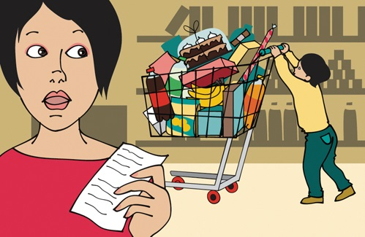
В супермаркете Миша везет корзину и складывает в нее все, что видит на полках. Мама в это время ищет нужные товары по списку и только на кассе обнаруживает, что корзина переполнена ненужными в данный момент товарами. Ребенок настаивает, чтобы их купить. Как поступить маме?
По темам курса обучения детей основам финансовой грамотности: «Покупаем, продаем, обмениваем», «Тратим разумно, сберегаем и экономим»

Выберите реакцию родителей, которую считаете правильной, и кликните на нее
1.Мама: «Ты зачем это все набрал? Сколько раз я тебе говорила, что у меня нет денег. Если мы все это сейчас купим, нам завтра есть будет нечего. Мне еще за квартиру платить». После этого мама начинает резко вытаскивать лишние товары из корзины и продолжает ругать ребенка
2.Мама: «Миша, сегодня мы пришли за продуктами, которые у нас закончились. А конфеты и печенье у нас дома есть. Еще нам нужно купить тебе теплые ботинки, помнишь? Если мы купим сейчас что-то еще, то нам не хватит на ботинки. Давай мы вернемся и положим обратно то, что ты сложил в корзину»

Что рекомендовать родителям
Дома в спокойной обстановке обсудите с ребенком, что такое желания – то, что нам хотелось бы иметь, и что такое потребности – то, что необходимо человеку (семье) в первую очередь. Это продукты питания, лекарства, одежда.
Совместно распланируйте ваш бюджет. Это может выглядеть так: «Часть денег мы отложим на питание, еще часть мы потратим на одежду. Другую часть на оплату коммунальных платежей за квартиру, чтобы у нас были свет и вода. Не забудем отложить на лекарства (подарок) бабушке или дедушке».
Распределяйте так бюджет, пока все деньги не будут исчерпаны. В этом случае ребенок поймет, что деньги имеют свойство заканчиваться и родители тратят их на то, что в первую очередь нужно для семьи

Почему делать надо именно так
Ребенок должен понять причину отказа и планы родителей, которые пришли за покупками по списку. Также важно объяснить, что среди них есть товары и для ребенка. Например, носочки для занятий танцами

Неправильная реакция
Мама: «Ты зачем это все набрал? Сколько раз я тебе говорила, что у меня нет денег. Если мы все это сейчас купим, нам завтра есть будет нечего. Мне еще за квартиру платить». После этого мама начинает резко вытаскивать лишние товары из корзины и продолжает ругать ребенка

Правильная реакция
Мама: «Миша, сегодня мы пришли за продуктами, которые у нас закончились. А конфеты и печенье у нас дома есть. Еще нам нужно купить тебе теплые ботинки, помнишь? Если мы купим сейчас что-то еще, то нам не хватит на ботинки. Давай мы вернемся и положим обратно то, что ты сложил в корзину»

Кейс-ситуация 3. Увидел у друга игрушку – захотел такую же
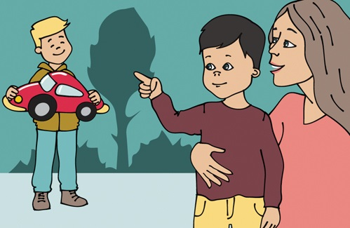
На прогулке Гриша увидел у своего друга игрушку, о которой давно мечтал. Он подошел к маме и попросил купить такую же игрушку. Мама ответила, что подумает. Дома после прогулки мальчик не унимался: капризничал и просил купить ему эту игрушку. Как поступить маме?
По темам курса обучения детей основам финансовой грамотности: «Учимся планировать», «Тратим разумно, сберегаем и экономим»

Выберите реакцию родителей, которую считаете правильной, и кликните на нее
Мама: «Гриша, это хорошая идея купить такую игрушку. Я тебя услышала. Если игрушка тебе так нравится и ты о ней мечтаешь, ты можешь начать копить на нее и сможешь сам ее купить. А мы тебе с папой обязательно поможем. Как тебе такое предложение?»
Дома мама накричала на мальчика: «Сколько можно повторять одно и то же? Ты меня не слышишь? Я же тебе сказала, что подумаю, сможем мы купить такую игрушку или нет. Надоел уже со своим истериками. Не мешай мне ужин готовить»

Что рекомендовать родителям
Подарите ребенку копилку или приспособьте для этой цели, например, коробку или красивую баночку. Договоритесь, что при определенных условиях все члены семьи будут помогать ребенку копить. Например, опускать в копилку часть сдачи после похода в магазин, деньги, которые подарят бабушка с дедушкой на день рождения и пр.
Время от времени доставайте вместе с ребенком деньги из копилки и пересчитывайте, сколько денежных средств уже накопилось. Когда нужная сумма соберется, обязательно купите то, на что копили, и похвалите ребенка. Подчеркните, какой он молодец, что сумел набраться терпения и накопить на заветную игрушку

Правильная реакция
Мама: «Гриша, это хорошая идея купить такую игрушку. Я тебя услышала. Если игрушка тебе так нравится и ты о ней мечтаешь, ты можешь начать копить на нее и сможешь сам ее купить. А мы тебе с папой обязательно поможем. Как тебе такое предложение?»

Почему делать надо именно так
Такой подход позволит не только не отказать ребенку, но и заинтересовать его. Ведь одна из задач финансового воспитания – учить детей бережливости, накоплениям и полезным тратам. Покупка доставит ребенку больше радости, ведь он сам на нее копил

Кейс-ситуация 4. Мама обещает ребенку деньги на игрушку взамен на хорошее поведение
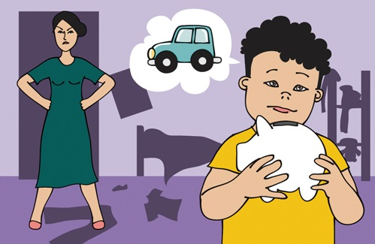
Сережа копит на машинку с пультом управления к Новому году, и каждый день о ней говорит. Родители помогают ему копить и часто опускают деньги в копилку.
При этом мальчик совсем не хочет помогать маме, не убирает игрушки и свои вещи в комнате. И вот мама опять обнаружила беспорядок в комнате сына. Как поступить маме?
По темам курса обучения детей основам финансовой грамотности: «Без труда нет жизни на земле», «Что такое деньги, откуда они берутся и зачем они нужны»

Выберите реакцию родителей, которую считаете правильной, и кликните на нее
Мама: «Ох, как у тебя тут грязно, Сережа! Сынок, раз ты не выполняешь свои обязанности – не убираешь свои вещи и игрушки, давай я уберусь за тебя в комнате, а ты мне за это дашь вознаграждение из своей копилки? Или ты выполни мои обязанности – помой посуду. Ты забыл, что у каждого в семье есть обязанности?»
Мама: «Ты что опять натворил? Почему такой беспорядок в комнате? Быстро убирайся, иначе папе скажу, никаких денег на свою машинку больше не получишь. Вообще ведешь себя плохо. Вот в комнате уберешься, потом вещи сложишь в шкаф, тогда получишь вознаграждение»

Что рекомендовать родителям
Помните, деньги – лишь инструмент, чтобы стимулировать ребенка к трудовой деятельности, научить его правильно обращаться с деньгами, формировать привычку «отложенного желания». Например, складывать деньги в копилку, то есть сберегать на желаемую покупку.
Тема труда – первая, с которой начинается обучение основам финансовой грамотности. Объясняйте ребенку, что у каждого в семье есть свои обязанности. Например, готовить обед – обязанность мамы, а убирать игрушки – обязанность ребенка. При этом давайте ему посильные поручения с учетом возраста3

Правильная реакция
Мама: «Ох, как у тебя тут грязно, Сережа! Сынок, раз ты не выполняешь свои обязанности – не убираешь свои вещи и игрушки, давай я уберусь за тебя в комнате, а ты мне за это дашь вознаграждение из своей копилки? Или ты выполни мои обязанности – помой посуду. Ты забыл, что у каждого в семье есть обязанности?»

Почему делать надо именно так
За помощь по дому ребенка нужно в первую очередь хвалить. Давать деньги при этом можно, но только с целью приучить его сберегать. Ребенок должен понять – это не оплата за то, что он выполнил свои обязанности по дому, а лишь поощрение. Система поощрений в семье должна быть очевидной

